学院党委理论学习中心组召开2024年第5次集体学习会
时间：2024-10-14
2024年10月11日中午，学院召开以“凝聚共识，砥砺奋进”为主题的新一届中共武汉理工大学安全科学与应急管理学院委员会第一次会议暨学院党委理论学习中心组集体学习会。院党委理论学习中心组成员参加集体学习，院党委书记曲帅锋主持学习。
首先，会议集中学习了二十届三中全会会议精神及习近平总书记在全国教育大会上的重要讲话精神等内容。会议还带领学习了《武汉理工大学学院党委会会议议事规则》《武汉理工大学关于进一步压实教学科研单位师德师风建设直接责任的实施办法》等重要文件精神，并就学院教师思想政治和师德师风建设工作任务对照清单相关内容继续了专题研究部署。
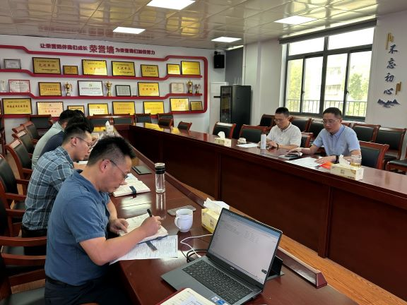
随后，会议传达学习了学校网络安全与信息化工作领导小组会暨信息化办公会会议精神，并开展研讨。会议要求要高度重视院长驾驶舱数据的及时维护与更新，加强数据驱动，有效提升学院教育教学质量和水平。
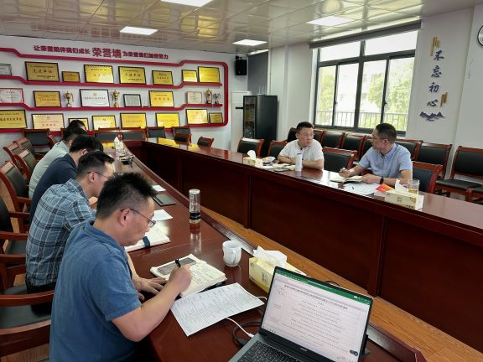
最后，曲帅锋书记作总结发言。他强调，重视理论学习是共产党人的精神追求，也是我们党永葆生机活力的重要法宝。全体教职工，尤其是学院党委理论学习中心组要持续开展理论学习，常学常新。他指出，必须坚守师德师风底线，重点把握好“四类问题”，教育引导全院教职工坚守教育报国初心，勇担立德树人使命。
本次会议作为新一届学院党委理论学习中心组召开的第一次集中学习会，旨在通过集中学习研讨，进一步统一思想、凝聚共识、明确方向，为推动学院各项事业高质量发展提供坚强的思想保证和行动指南。

通讯员：李晓梅 审稿人：曲帅锋

